2020年度
中共攀枝花市委办公室部门决算
目录
公开时间：2021年9月14日

第一部分 部门概况 4
一、基本职能及主要工作 4
（一）主要职能 4
（二）2020年重点工作完成情况 5
二、机构设置 5
第二部分 2020年度部门决算情况说明 6
一、收入支出决算总体情况说明 6
二、收入决算情况说明 6
三、支出决算情况说明 7
四、财政拨款收入支出决算总体情况说明 7
五、一般公共预算财政拨款支出决算情况说明 8
（一）一般公共预算财政拨款支出决算总体情况 8
（二）一般公共预算财政拨款支出决算结构情况 9
（三）一般公共预算财政拨款支出决算具体情况 10
六、一般公共预算财政拨款基本支出决算情况说明 11
七、“三公”经费财政拨款支出决算情况说明 12
（一）“三公”经费财政拨款支出决算总体情况说明 12
（二）“三公”经费财政拨款支出决算具体情况说明 12
八、政府性基金预算支出决算情况说明 14
九、国有资本经营预算支出决算情况说明 14
十、其他重要事项的情况说明 14
（一）机关运行经费支出情况 14
（二）政府采购支出情况 14
（三）国有资产占有使用情况 14
（四）预算绩效管理情况 15
第三部分 名词解释 23
第四部分 附件 26
附件1 26
附件2 30
第五部分 附表 40
一、收入支出决算总表 40
二、收入决算表 40
三、支出决算表 40
四、财政拨款收入支出决算总表 40
五、财政拨款支出决算明细表 40
六、一般公共预算财政拨款支出决算表 40
七、一般公共预算财政拨款支出决算明细表 40
八、一般公共预算财政拨款基本支出决算表 40
九、一般公共预算财政拨款项目支出决算表 40
十、一般公共预算财政拨款“三公”经费支出决算表 40
十一、政府性基金预算财政拨款收入支出决算表 40
十二、政府性基金预算财政拨款“三公”经费支出决算表 40
十三、国有资本经营预算财政拨款收入支出决算表 40
十四、国有资本经营预算财政拨款支出决算表 40

第一部分 部门概况

一、基本职能及主要工作

（一）主要职能
市委办公室是市委的综合办事机构,主要职能是：负责中央、省委和市委重要工作部署，领导重要指示批示的贯彻落实、统筹协调和督促办理；负责市委会议、重大活动的筹备和实施工作，以及市委领导公务活动的协调安排；负责市委重要文稿和市委主要领导文稿的起草、审核、修改和印制；围绕中央、省委和市委工作部署，开展调研、搜集信息、反映动态；负责党委信息、全市重要情况和重大经济信息的收集、整理、分析和上报；负责中央、省委文件的分发、管理，以及市委文件的制发、管理；负责市委规范性文件审查、解释、清理及报送省委备案工作，以及全市党内规范性文件备案审查；负责全市档案管理工作的监督、指导；负责市委政研室、市委保密机要局及市委目标绩效办的人事党务、财务后勤、离退休人员管理等工作；完成市委交办的其他工作。
市委党史研究室的主要职能是：贯彻落实省委有关党史工作的方针、政策和市委关于党史的重要指示；研究、拟定全市党史工作规划，并组织实施；负责全市重要党史资料的征集、整理、编纂和出版工作；研究中共攀枝花历史，总结党的历史经验，编写中共攀枝花地方史；编辑出版党史书刊；办好中共攀枝花市委机关刊物《攀枝花纪事》杂志；推动党史成果转化，开展党史、革命史、建设史、改革史的宣传教育和党史专题研究工作；组织党史工作经验交流，负责全市党史研究干部培训工作；指导区（县）委的党史业务工作；承办省委党史研究室和市委交办的其他工作。

（二）2020年重点工作完成情况
2020年，在市委坚强领导下，市委办公室深入贯彻习近平总书记“五个坚持”重要指示，对标市委对市委办公室作出的“四个定位”要求，积极应对新冠肺炎疫情影响，以责无旁贷的使命意识和奋发有为的精神状态，在推动贯彻中央、省委和市委决策部署，成渝地区双城经济圈建设等重点工作落地落实上勇挑重担、争当模范，圆满完成了各项工作任务。全办工作先后得到省委办公厅等表彰表扬、市委主要领导肯定性批示28次。

二、机构设置
市委办公室下属二级预算单位2个，具体为：市委办公室（本级）、市委党史研究室。其中，市委办公室（本级）为行政单位，市委党史研究室为参照公务员管理的事业单位。
纳入市委办公室2020年度部门决算编制范围的二级预算单位包括：市委办公室（本级）、市委党史研究室。

第二部分 2020年度部门决算情况说明

一、收入支出决算总体情况说明
2020年度收、支总计7,688.95万元。与2019年相比，收、支总计增加1,836.17万元，增长31.37%。主要原因是：2020年市委办公室承担了重大信息化建设任务，收到及支付的项目建设经费大幅增加。
图1：收、支决算总计变动情况图
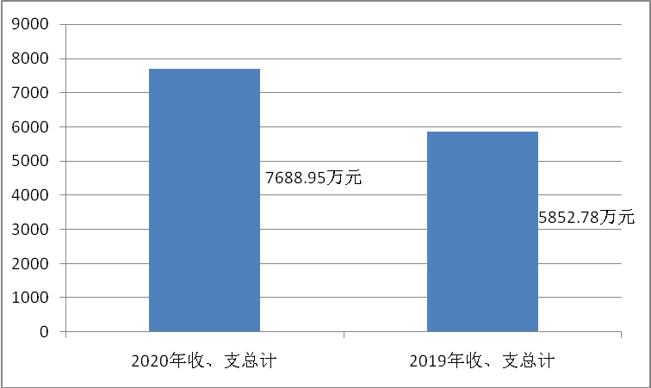

二、收入决算情况说明
2020年本年收入合计7,687.63万元，其中：一般公共预算财政拨款收入7,614.01万元，占99.04%；政府性基金预算财政拨款收入41.54万元，占0.54%；其他收入32.07万元，占0.42%。
图2：收入决算结构图
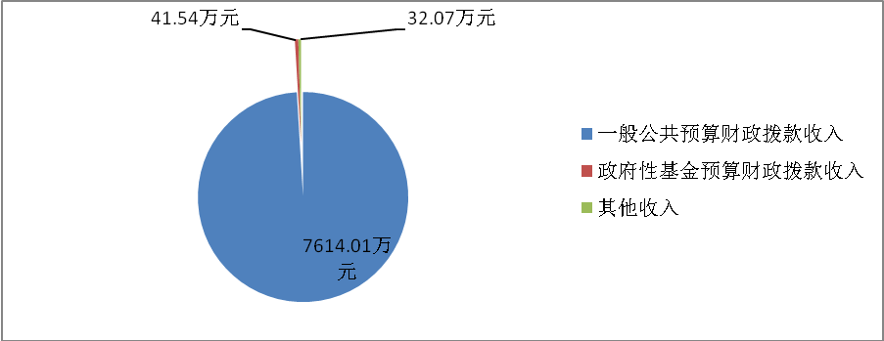

三、支出决算情况说明
2020年本年支出合计7,641.04万元，其中：基本支出3,063.25万元，占40.09%；项目支出4,577.79万元，占59.91%。
图3：支出决算结构图
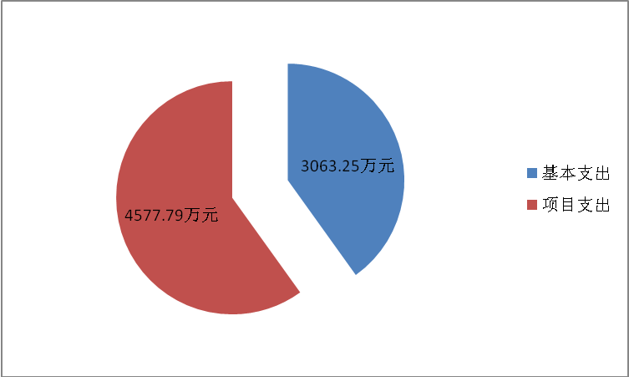

四、财政拨款收入支出决算总体情况说明
2020年财政拨款收、支总计7,655.56万元。与2019年相比，财政拨款收、支总计各增加2,111.34万元，增长38.08%。主要原因是：2020年市委办公室承担了重大信息化建设任务，收到及支付的项目建设经费大幅增加。
图4：财政拨款收、支决算总计变动情况
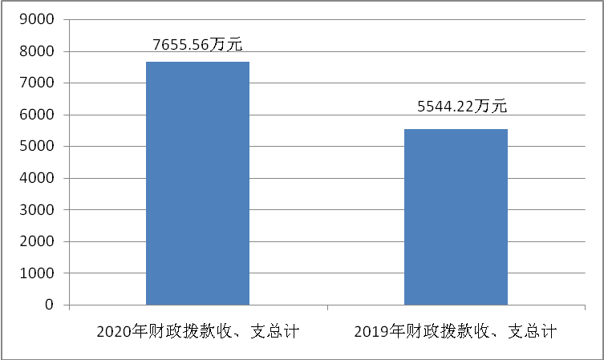

五、一般公共预算财政拨款支出决算情况说明

（一）一般公共预算财政拨款支出决算总体情况
2020年一般公共预算财政拨款支出7,571.06万元，占本年支出合计的99.08%。与2019年相比，一般公共预算财政拨款增加2,059.94万元，增长37.38%。主要原因是: 2020年市委办公室承担了重大信息化建设任务，收到及支付的项目建设经费大幅增加。
图5：一般公共预算财政拨款支出决算变动情况
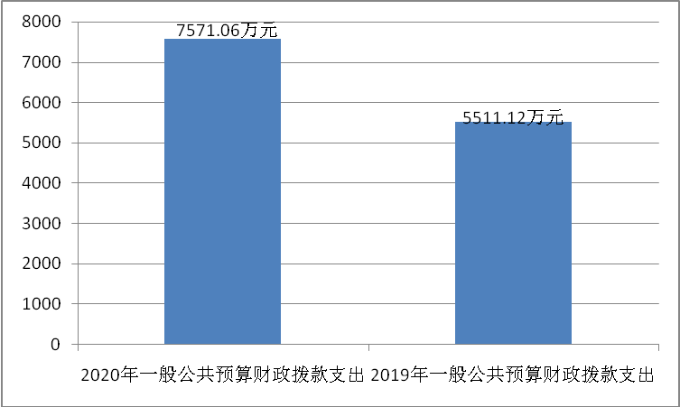

（二）一般公共预算财政拨款支出决算结构情况
2020年一般公共预算财政拨款支出7,571.06万元，主要用于以下方面:一般公共服务支出3,054.62万元，占40.35%；科学技术支出165.7万元，占2.19%；社会保障和就业支出413.59万元，占5.46%；城乡社区支出3,752.38万元，占49.56%；住房保障支出184.77万元，占2.44%。
图6：一般公共预算财政拨款支出决算结构
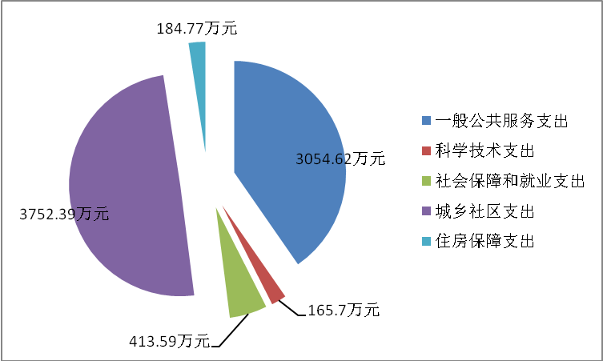

（三）一般公共预算财政拨款支出决算具体情况
2020年一般公共预算支出决算数为7,571.06万元，完成预算99.44%。其中：
1.一般公共服务（类）人力资源事务（款）其他人力资源事务支出（项）: 支出决算为0.5万元，完成预算100%。
2.一般公共服务（类）党委办公厅（室）及相关机构事务（款）行政运行（项）: 支出决算为2,296.02万元，完成预算100%。
3.一般公共服务（类）党委办公厅（室）及相关机构事务（款）一般行政管理事务（项）: 支出决算为739.75万元，完成预算94.51%，决算数小于预算数的主要原因是部分项目经费结转至2021年支付。
4.一般公共服务（类）党委办公厅（室）及相关机构事务（款）其他党委办公厅（室）及相关机构事务支出（项）: 支出决算为10.98万元，完成预算100%。
5.一般公共服务（类）组织事务（款）其他组织事务（项）: 支出决算为7.36万元，完成预算100%
6.科学技术支出（类）科学技术管理事务（款）行政运行（项）: 支出决算为135.95万元，完成预算100%。
7.科学技术支出（类）社会科学（款）其他社会科学支出（项）: 支出决算为29.75万元，完成预算100%。
8.社会保障和就业支出（类）行政事业单位养老支出（款）行政单位离退休（项）: 支出决算为269.48万元，完成预算100%。
9.社会保障和就业支出（类）行政事业单位养老支出（款）机关事业单位基本养老保险缴费支出（项）: 支出决算为142.22万元，完成预算100%。
10.社会保障和就业支出（类）抚恤（款）死亡抚恤（项）: 支出决算为1.34万元，完成预算100%。
11.社会保障和就业支出（类）社会福利（款）儿童福利（项）: 支出决算为0.55万元，完成预算100%。
12.城乡社区支出（类）城乡社区公共设施（款）其他城乡社区公共设施支出（项）: 支出决算为3,752.39万元，完成预算100%。
13.住房保障支出（类）住房改革支出（款）住房公积金（项）: 支出决算为184.77万元，完成预算100%。

六、一般公共预算财政拨款基本支出决算情况说明
2020年一般公共预算财政拨款基本支出3,038万元，其中：
人员经费2,632.33万元，主要包括：基本工资、津贴补贴、奖金、机关事业单位基本养老保险缴费、职工基本医疗保险缴费、公务员医疗补助、其他社会保障缴费、住房公积金、其他工资福利支出、离休费、退休费、抚恤金、生活补助、医疗费补助、其他对个人和家庭的补助等。
日常公用经费405.67万元，主要包括：办公费、印刷费、水费、电费、邮电费、差旅费、维修（护）费、会议费、培训费、公务接待费、劳务费、委托业务费、工会经费、福利费、公务用车运行维护费、其他交通费、其他商品和服务支出。

七、“三公”经费财政拨款支出决算情况说明

（一）“三公”经费财政拨款支出决算总体情况说明
2020年“三公”经费财政拨款支出决算为34.31万元，完成预算100%。

（二）“三公”经费财政拨款支出决算具体情况说明
2020年“三公”经费财政拨款支出决算中，公务用车购置及运行维护费支出决算32.47万元，占94.64%；公务接待费支出决算1.84万元，占5.36%。具体情况如下：
图7：“三公”经费财政拨款支出结构
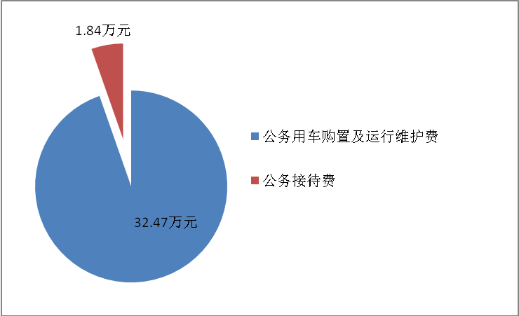
1.因公出国（境）经费支出0万元，完成预算100%。全年安排因公出国（境）团组0次，出国（境）0人。因公出国（境）支出决算比2019年减少3.36万元，下降100%。
2.公务用车购置及运行维护费支出32.47万元,完成预算100%。公务用车购置及运行维护费支出决算比2019年增加7.34万元，增长29.21%。主要原因为：一是按照财政管理要求，将部分归属于2019年的公务用车运行维护费延迟到2020年支付。二是受成昆铁路及京昆高速断道、疫情等影响，公车使用频率提高，公务用车运行维护费相应增加。
其中：公务用车购置支出0万元。全年按规定更新购置公务用车0辆，其中：轿车0辆、金额0万元，越野车0辆、金额0万元，载客汽车0辆、金额0万元。截至2020年12月底，单位共有公务用车7辆，其中：轿车2辆、越野车5辆。
公务用车运行维护费支出32.47万元。主要用于下乡调研以及其他远程公务出行等所需的公务用车燃料费、维修费、过路过桥费、保险费等支出。
3.公务接待费支出1.84万元，完成预算100%。公务接待费支出决算比2019年减少0.74万元，下降28.57%。主要原因是：公务接待人次及批次有所下降，接待经费相应减少。其中：
国内公务接待支出1.84万元，主要用于执行公务、开展业务活动开支的用餐费等。国内公务接待16批次，73人次（不包括陪同人员），共计支出1.84万元，具体内容包括：接待上级、其他地区人员到攀枝花调研检查和交流学习。
外事接待支出0万元。

八、政府性基金预算支出决算情况说明
2020年政府性基金预算拨款支出41.54万元。

九、国有资本经营预算支出决算情况说明
2020年国有资本经营预算拨款支出0万元。

十、其他重要事项的情况说明

（一）机关运行经费支出情况
2020年，市委办公室机关运行经费支出405.67万元，比2019年增加33.06万元，增长8.87%。主要原因为：一是2019年公务用车运行维护费延迟到2020年支付、成昆铁路及京昆高速断道、疫情等影响，2020年支付的公务用车运行维护费有所增加。二是按标准编制和支出的日常公用经费增加。

（二）政府采购支出情况
2020年，市委办公室政府采购支出总额19.18万元，全部为政府采购货物支出。授予中小企业合同金额19.04万元，占政府采购支出总额的99.27%，其中：授予小微企业合同金额19.04万元，占政府采购支出总额的99.27%。

（三）国有资产占有使用情况
截至2020年12月31日，市委办公室共有车辆7辆，其中：机要通信用车1辆、应急保障用车3辆、特种专业技术用车1辆、其他用车2辆。其他用车主要是用于保障下乡调研及远程公务出行。单价50万元以上通用设备0台（套），单价100万元以上专用设备0台（套）。

（四）预算绩效管理情况
根据预算绩效管理要求，本部门（单位）在年初预算编制阶段，组织对全面深化改革“清单制+责任制”平台运行维护费、目标督查及提案办理系统运行维护费等12个项目开展了预算事前绩效评估并编制了绩效目标。预算执行过程中，按要求对部门整体及全部项目开展了绩效监控。年终执行完毕后，依据相关规定开展了绩效目标完成情况自评。
本部门按要求对2020年部门整体支出开展绩效自评，从评价情况看，整体绩效良好。本部门还自行组织了项目支出绩效评价，从评价情况来看，除市侨联个别项目受疫情影响未按年初计划实施，支出进度滞后外，其余项目均实现了预定目标。
1.项目绩效目标完成情况。
本部门在2020年度部门决算中反映全面深化改革“清单制+责任制”平台运行维护费、目标督查及提案办理系统运行维护费、机要高清业务费、市侨联业务运行费、《中国共产党攀枝花执政实录》和《攀枝花纪事》编纂出版经费等5个项目绩效目标实际完成情况。
（1）全面深化改革“清单制+责任制”平台运行维护费项目绩效目标完成情况综述。项目全年预算数1.78万元，执行数为1.78万元，完成预算的100%。通过项目实施，保障保障了2020年全面深化改革“清单制+责任制”平台维护需要，为改革工作纵深推进提供了技术支持。
项目绩效目标完成情况表
(2020年度)
项目名称 |  |  | 全面深化改革“清单制+责任制”平台运行维护费
预算单位 |  |  | 中共攀枝花市委办公室
预算执行情况(万元) | 预算数: |  | 1.78 |  | 执行数: | 1.78
预算执行情况(万元) | 其中-财政拨款: |  | 1.78 |  | 其中-财政拨款: | 1.78
预算执行情况(万元) | 其它资金: |  |  |  | 其它资金:
年度目标完成情况 | 预期目标 |  |  |  | 实际完成目标
年度目标完成情况 | 保障全面深化改革“清单制+责任制”平台日常运维，促进改革纵深推进。 |  |  |  | 保障了2020年全面深化改革“清单制+责任制”平台维护需要，为改革工作纵深推进提供了技术支持。
绩效指标完成情况 | 一级指标 | 二级指标 |  | 三级指标 | 预期指标值 | 实际完成指标值
绩效指标完成情况 | 项目完成指标 | 数量指标 |  | 系统数量 | 2个 | 2个
绩效指标完成情况 | 项目完成指标 | 质量指标 |  | 确保相关系统正常运转 | 确保全面深化改革“清单制+责任制”信息化平台和指挥作战平台正常运转，为改革顺利推进提供支持。 | 保障了2020年全面深化改革“清单制+责任制”平台维护需要，为改革顺利推进做好技术支持。
绩效指标完成情况 | 项目完成指标 | 保障时限 |  | 2020年 | 1年 | 1年
绩效指标完成情况 | 项目完成指标 | 成本指标 |  | 运维成本 | 控制在1.78万元以内 | 实际支出1.78万元
绩效指标完成情况 | 效益指标 | 社会效益指标 |  | 保障相关工作顺利推进 | 通过做好全面深化改革”清单制+责任制“信息化平台和指挥作战平台的运行维护，为改革工作提供技术支撑，服务好攀枝花改革工作推进，为攀枝花经济社会高质量发展增添动力。 | 做好全面深化改革“清单制+责任制”信息化平台和指挥作战平台运行维护，为改革工作提供技术支撑，服务攀枝花改革推进，为攀枝花经济社会高质量发展增添动力。
绩效指标完成情况 | 满意度指标 | 满意度指标 |  | 服务对象满意度指标 | 达到基本满意及以上。 | 达到基本满意及以上。
（2）目标督查及提案办理系统运行维护费项目绩效目标完成情况综述。项目全年预算数6.47万元，执行数为6.47万元，完成预算的100%。通过项目实施，保障了2020在线督查系统和建议提案系统维护需要，为督查督办及提案办理提供技术支撑，保障督察督办时效。
项目绩效目标完成情况表
（2020年度)
项目名称 |  |  | 目标督查及提案办理系统运行维护费
预算单位 |  |  | 中共攀枝花市委办公室
预算执行情况(万元) | 预算数: |  | 6.47 |  | 执行数: |  | 6.47
预算执行情况(万元) | 其中-财政拨款: |  | 6.47 |  | 其中-财政拨款: |  | 6.47
预算执行情况(万元) | 其它资金: |  |  |  | 其它资金:
年度目标完成情况 | 预期目标 |  |  |  | 实际完成目标
年度目标完成情况 | 为督查督办及提案办理提供技术支撑，保障督察督办时效，促进工作开展。 |  |  |  | 保障了2020在线督查系统、议提案系统维护需要，为督查督办及提案办理提供支撑，保障督察督办时效。
绩效指标完成情况 | 一级指标 | 二级指标 |  | 三级指标 | 预期指标值 | 实际完成指标值
绩效指标完成情况 | 项目完成指标 | 数量指标 |  | 系统数量 | 2个 | 2个
绩效指标完成情况 | 项目完成指标 | 质量指标 |  | 确保相关系统正常运转 | 确保在线督查系统和建议提案系统的正常使用，确保建议提案相关信息及时到达收信人。 | 保障了2020年在线督查系统和建议提案系统维护需要，确保在线督查系统和建议提案系统的正常使用，确保建议提案相关信息及时到达收信人。
绩效指标完成情况 | 项目完成指标 | 保障时限 |  | 2020年 | 1年 | 1年
绩效指标完成情况 | 项目完成指标 | 成本指标 |  | 运维成本 | 控制在6.47万元以内 | 实际支出6.47万元
绩效指标完成情况 | 效益指标 | 社会效益指标 |  | 保障相关工作顺利推进 | 确保目标督查及提案办理相关工作顺利推进，促进攀枝花经济社会发展。 | 为督查督办及提案办理提供了技术支撑，保障了相关工作的顺利推进，促进了攀枝花经济社会发展。
绩效指标完成情况 | 满意度指标 | 满意度指标 |  | 服务对象满意度指标 | 达到基本满意及以上。 | 达到基本满意及以上。
（3）机要高清业务费项目绩效目标完成情况综述。项目全年预算数28万元，执行数为28万元，完成预算的100%。该项经费的到位保障了线路租用需要，为我市召开129场高清会议提供了支持。
项目绩效目标完成情况表
(2020年度)
项目名称 |  |  | 机要高清业务费
预算单位 |  |  | 中共攀枝花市委办公室
预算执行情况(万元) | 预算数: |  | 28 |  | 执行数: |  | 28
预算执行情况(万元) | 其中-财政拨款: |  | 28 |  | 其中-财政拨款: |  | 28
预算执行情况(万元) | 其它资金: |  |  |  | 其它资金:
年度目标完成情况 | 预期目标 |  |  |  | 实际完成目标
年度目标完成情况 | 保障机要通信及高清晰电视电话会议系统正常安全运行需要，确保相关工作顺利推进。 |  |  |  | 在该经费的支持下，保障了高清视频会议室等线路租用需要。2020年，市级高清视频会议室顺利召开会议129场，确保了相关工作的顺利推进。
绩效指标完成情况 | 一级指标 | 二级指标 |  | 三级指标 | 预期指标值 | 实际完成指标值
绩效指标完成情况 | 项目完成指标 | 数量指标 |  | 会议室数量 | 6个 | 6个
绩效指标完成情况 | 项目完成指标 |  |  | 线路租用 | 18条 | 18条
绩效指标完成情况 | 项目完成指标 | 质量指标 |  | 保证全年工作正常开展 | 保障高清晰电视电话会议顺利召开，确保政令畅通。 | 2020年，高清视频会议室召开会议129场，为政令畅通提供技术支撑。
绩效指标完成情况 | 项目完成指标 | 保障时限 |  | 2020年 | 1年 | 1年
绩效指标完成情况 | 项目完成指标 | 成本指标 |  | 经费控制 | 28万元 | 28万元
绩效指标完成情况 | 效益指标 | 效益指标 |  | 效益指标 | 确保政令畅通，为工作落实提供技术支持。 | 2020年通过该高清视频会议室召开会议129场，为政令畅通提供技术支撑。
绩效指标完成情况 | 满意度指标 | 满意度指标 |  | 参会人员满意度 | ≥95% | 100%
（4）市侨联业务运行费项目绩效目标完成情况综述。项目全年预算数5万元，执行数为5万元，完成预算的100%。该项经费为侨联的日常运转提供了较好保障，圆满完成了侨益维护、对外宣传、海外联谊、服务经济发展、参政议政、基层组织所和侨之家建设等工作。
项目绩效目标完成情况表
(2020年度)
项目名称 |  |  | 市侨联业务运行费
预算单位 |  |  | 中共攀枝花市委办公室（市侨联）
预算执行情况(万元) | 预算数: |  | 5 |  | 执行数: | 5
预算执行情况(万元) | 其中-财政拨款: |  | 5 |  | 其中-财政拨款: | 5
预算执行情况(万元) | 其它资金: |  |  |  | 其它资金:
年度目标完成情况 | 预期目标 |  |  |  | 实际完成目标
年度目标完成情况 | 维持机关日常办公运转，做好侨界群众工作，服务经济发展，指导基层侨联工作，开展侨法宣传，依法维护侨益，加强海内外联谊，积极参政议政，扩大对外宣传，推动文化交流。 |  |  |  | 为侨联的日常运转提供了较好保障，圆满完成了侨益维护、对外宣传、海外联谊、服务经济发展、参政议政、基层组织所和侨之家建设等工作。
绩效指标完成情况 | 一级指标 | 二级指标 |  | 三级指标 | 预期指标值 |  | 实际完成指标值
绩效指标完成情况 | 项目完成指标 | 数量指标 |  | 会议保障次数 | ≥10次 |  | 17次
绩效指标完成情况 | 项目完成指标 |  |  | 侨务联谊活动 | ≥2次 |  | 3次
绩效指标完成情况 | 项目完成指标 |  |  | 普法宣传活动 | ≥2次 |  | 5次
绩效指标完成情况 | 项目完成指标 |  |  | 侨务引智、引资 | 引智活动≥2次  引资活动≥2次 |  | 引智活动2次  引资活动2次
绩效指标完成情况 | 项目完成指标 |  |  | 侨务调研 | ≥2次 |  | 6次
绩效指标完成情况 | 项目完成指标 |  |  | 文化交流活动 | ≥2次 |  | 2次
绩效指标完成情况 | 项目完成指标 | 质量指标 |  | 侨联职能目标任务 | 全面完成，效果良好。 |  | 全面完成，效果良好。
绩效指标完成情况 | 项目完成指标 | 时效指标 |  | 2020年底前 | 2020年底前 |  | 2020年底前
绩效指标完成情况 | 项目完成指标 | 成本指标 |  | 工作成本 | 5万元 |  | 5万元
绩效指标完成情况 | 效益指标 | 效益指标 |  | 促进侨联工作开展 | 促进侨联工作开展。 |  | 有效促进了侨联全年工作开展。
绩效指标完成情况 | 满意度指标 | 满意度指标 |  | 参会人员满意度 | ≥95% |  | ≥95%
（5）《中国共产党攀枝花执政实录》和《攀枝花纪事》编纂出版经费项目绩效目标完成情况综述。项目全年预算数25万元，执行数为25万元，完成预算的100%。在该项经费的支持下，市委党史研究室完成了《中国共产党攀枝花执政实录》（2019卷）的资料收集、分编和总纂，并印刷2,000册邮发至相关单位。同时，完成2020年《攀枝花纪事》6期的组稿、出版和印刷。
项目绩效目标完成情况表
(2020年度)
项目名称 |  |  |  | 《中国共产党攀枝花执政实录》和《攀枝花纪事》编纂出版经费
预算单位 |  |  |  | 中共攀枝花市委党史研究室
预算执行情况(万元) | 预算数: |  |  | 25 | 执行数: |  | 25
预算执行情况(万元) | 其中-财政拨款: |  |  | 25 | 其中-财政拨款: |  | 25
预算执行情况(万元) | 其它资金: |  |  |  | 其它资金:
年度目标完成情况 | 预期目标 |  |  |  | 实际完成目标
年度目标完成情况 | 完成《中国共产党攀枝花执政实录》（2019卷）的资料收集、分编、总纂及出版印刷等工作；完成2020年《攀枝花纪事》6期的组稿、出版、印刷。 |  |  |  | 完成《中国共产党攀枝花执政实录》（2019卷）的资料收集、分编、总纂等工作，经编纂委员会审定后公开出版，印刷2000册，邮发到每个单位。完成2020年《攀枝花纪事》6期的组稿、出版、印刷任务。
绩效指标完成情况 | 一级  指标 | 二级指标 | 三级指标 |  | 预期指标值 | 实际完成指标值
绩效指标完成情况 | 项目完成指标 | 数量指标 | 收集整理分编执政实录资料 |  | 106个单位 | 106个单位
绩效指标完成情况 | 项目完成指标 | 数量指标 | 书籍印刷服务采购 |  | 1次 | 1次
绩效指标完成情况 | 项目完成指标 | 数量指标 | 《执政实录》出版印刷册数 |  | 2000册 | 2000册
绩效指标完成情况 | 项目完成指标 | 数量指标 | 《攀枝花纪事》每期组稿 |  | 20个常设栏目 | 20个常设栏目
绩效指标完成情况 | 项目完成指标 | 数量指标 | 《攀枝花纪事》每期封面、封底图片组稿 |  | 4幅及以上 | 4幅及以上
绩效指标完成情况 | 项目完成指标 | 数量指标 | 《攀枝花纪事》每期编辑排版 |  | 20篇 | 20篇
绩效指标完成情况 | 项目完成指标 | 数量指标 | 《攀枝花纪事》每期出版邮寄 |  | 18000册 | 18000册
绩效指标完成情况 | 项目完成指标 | 质量指标 | 成品书籍质量（《执政实录》） |  | 达国家公开出版物质量标准 | 达国家公开出版物质量标准
绩效指标完成情况 | 项目完成指标 | 质量指标 | 出版刊物标准（《攀枝花纪事》） |  | 达省级内刊出版质量标准 | 达省级内刊出版质量标准
绩效指标完成情况 | 项目完成指标 | 时效指标 | 完成时限 |  | 2020年12月底 | 已完成
绩效指标完成情况 | 项目完成指标 | 成本指标 | 《执政实录》经费 |  | 15万元 | 15万元
绩效指标完成情况 | 项目完成指标 | 成本指标 | 《攀枝花纪事》经费 |  | 10万元 | 10万元
绩效指标完成情况 | 效益指标 | 效益指标 | 社会影响（《执政实录》） |  | 通过不断探索和总结执政规律、社会主义建设规律、人类社会发展规律，实现用攀枝花改革开放的伟大成就激励人，用攀枝花精神教育人，用攀枝花开发建设的成功经验启迪人,用攀枝花开放建设的历史教训警示人。 | 通过归类综述的方法，将政务活动、执政方略、执政实践等以文字形式反映到《执政实录》中，为决策执行等提供参考。
绩效指标完成情况 | 效益指标 | 效益指标 | 社会影响（《攀枝花纪事》） |  | 展示攀枝花市情和改革发展成效，回顾攀枝花历史，弘扬攀枝花精神，宣传建设攀枝花的风流人物，增加了人民群众对市委市政府工作的了解，增强了政府和人民群众的沟通，丰富人民群众的精神生活。 | 《攀枝花纪事》展示攀枝花市情和改革发展成效，为弘扬攀枝花精神、宣传攀枝花、增进群众对市委市政府工作了解增添了途径。
绩效指标完成情况 | 效益指标 | 可持续影响指标 | 刊物利用期限 |  | ≥5年 | ≥5年
绩效指标完成情况 | 满意度指标 | 满意度指标 | 书籍、刊物使用者满意度 |  | ≥95% | ≥95%
2.部门绩效评价结果。
本部门按要求对2020年部门整体支出绩效评价情况开展自评，《中共攀枝花市委办公室2020年度部门预算整体绩效自评报告》，详见附件1。
本部门自行组织开展了项目支出绩效评价，并编制完成了《全面深化改革“清单制+责任制”平台运行维护费绩效评价报告》《目标督查及提案办理系统运行维护费绩效评价报告》《机要高清业务费绩效评价报告》《市侨联业务运行费绩效评价报告》《<中国共产党攀枝花执政实录>和<攀枝花纪事>编纂出版经费绩效评价报告》，详见附件2。

第三部分 名词解释

1.财政拨款收入：指单位从同级财政部门取得的财政预算资金。
2.其他收入：指单位取得的除上述收入以外的各项收入。
3.年初结转和结余：指以前年度尚未完成、结转到本年按有关规定继续使用的资金。
4.年末结转和结余：指单位按有关规定结转到下年或以后年度继续使用的资金。
5.一般公共服务（类）人力资源事务（款）其他人力资源事务支出（项）：反映其他人力资源事务方面的支出。
6.一般公共服务（类）党委办公厅（室）及相关机构事务（款）行政运行（项）：反映行政单位（包括实行公务员管理的事业单位）的基本支出。
7.一般公共服务（类）党委办公厅（室）及相关机构事务（款）一般行政管理事务（项）：反映行政单位（包括实行公务员管理的事业单位）未单独设置项级科目的其他项目支出。
8.一般公共服务（类）党委办公厅（室）及相关机构事务（款）其他党委办公厅（室）及相关机构事务支出（项）：反映其他用于党委办公厅（室）及相关机构事务支出。
9.一般公共服务（类）组织事务（款）其他组织事务支出（项）：反映其他用于中国共产党组织部门的事务支出。
10.科学技术支出（类）科学技术管理事务（款）行政运行（项）：反映行政单位（包括实行公务员管理的事业单位）的基本支出。
11.科学技术支出（类）社会科学（款）其他社会科学支出（项）：反映其他用于社会科学研究方面的支出。
12.社会保障和就业（类）行政单位养老支出（款）行政单位离退休（项）：反映行政单位（包括实行公务员管理的事业单位）开支的离退休经费。
13.社会保障和就业（类）行政单位养老支出（款）机关事业单位基本养老保险支出（项）：反映机关事业单位实施养老保险制度由单位实际缴纳的基本养老保险费支出。
14.社会保障和就业（类）抚恤（款）死亡抚恤（项）：反应按规定用于烈士、牺牲、病故人员家属的一次性和定期抚恤金以及丧葬补助费。
15.社会保障和就业（类）社会福利（款）儿童福利（项）：反映对儿童提供福利服务方面的支出。
16.城乡社区支出（类）城乡社区公共设施（款）其他城乡社区公共设施支出（项）：反映其他用于城乡社区公共设施方面的支出。
17.住房保障支出（类）住房改革支出（款）住房公积金（项）：反映行政事业单位按人力资源和社会保障部、财政部规定的基本工资和津贴补贴以及规定比例为职工缴纳的住房公积金。
18.基本支出：指为保障机构正常运转、完成日常工作任务而发生的人员支出和公用支出。
19.项目支出：指在基本支出之外为完成特定行政任务和事业发展目标所发生的支出。
20.“三公”经费：指部门用财政拨款安排的因公出国（境）费、公务用车购置及运行费和公务接待费。其中，因公出国（境）费反映单位公务出国（境）的国际旅费、国外城市间交通费、住宿费、伙食费、培训费、公杂费等支出；公务用车购置及运行费反映单位公务用车车辆购置支出（含车辆购置税）及租用费、燃料费、维修费、过路过桥费、保险费等支出；公务接待费反映单位按规定开支的各类公务接待（含外宾接待）支出。
21.机关运行经费：为保障行政单位（含参照公务员法管理的事业单位）运行用于购买货物和服务的各项资金，包括办公及印刷费、邮电费、差旅费、会议费、福利费、日常维修费、专用材料及一般设备购置费、办公用房水电费、办公用房取暖费、办公用房物业管理费、公务用车运行维护费以及其他费用。

第四部分 附件

附件1

中共攀枝花市委办公室
2020年部门整体支出绩效评价报告

一、部门（单位）概况
（一）机构组成。2020年，市委办公室下属二级预算单位共2个，其中：行政单位1个，为市委办公室；参照公务员法管理的事业单位1个，为市委党史研究室。
（二）机构职能。市委办公室是市委的综合办事机构,主要职能是：负责中央、省委和市委重要工作部署，领导重要指示批示的贯彻落实、统筹协调和督促办理；负责市委会议、重大活动的筹备和实施工作，以及市委领导公务活动的协调安排；负责市委重要文稿和市委主要领导文稿的起草、审核、修改和印制；围绕中央、省委和市委工作部署，开展调研、搜集信息、反映动态；负责党委信息、全市重要情况和重大经济信息的收集、整理、分析和上报；负责中央、省委文件的分发、管理，以及市委文件的制发、管理；负责市委规范性文件审查、解释、清理及报送省委备案工作，以及全市党内规范性文件备案审查；负责全市档案管理工作的监督、指导；负责市委政研室、市委保密机要局及市委目标绩效办的人事党务、财务后勤、离退休人员管理等工作；完成市委交办的其他工作。
（三）人员概况。2020年末，市委办公室在编在岗人员共计102名，其中行政人员84名、参照公务员法管理的事业单位工作人员18名。
二、部门财政资金收支情况
（一）部门财政资金收入情况
2020年，市委办公室及下属独立核算二级预算单位财政拨款收入7,656万元，其中：人员经费2,633万元，占比34.4%；日常公用经费406万元，占比5.3%；项目经费4,617万元，占比60.3%。
（二）部门财政资金支出情况
2021年财政拨款支出决算数为7,613万元，其中：人员经费2,633万元，占比34.6%；日常公用经费406万元，占比5.3%；项目经费4,574万元，占比60.1%。
三、部门整体预算绩效管理情况
（一）部门预算管理。2020年，市委办公室从制度基础和执行两方面着手，切实加强预算管理。一是建立了《中共攀枝花市委办公室预算绩效管理制度》，夯实了我办预算绩效管理的制度基础。二是在预算编制时，从要素完整、细化量化、可比可测三个角度出发，做好2020年总体绩效目标、项目支出绩效目标编制。三是推动预算绩效监控，及时根据监控结果和工作任务变动，开展预算动态调整，追减2020年度项目结余28.9万元。四是抓好支出进度管理，截至当年末，市委办公室财政拨款支出执行进度为99.4%，基本达到支出序时进度要求。
（二）结果应用情况。2020年，按照市里的统一部署，市委办公室组织开展了2019年部门整体支出绩效评价，并选择了部分项目开展了项目支出绩效评价，评价结果按要求向社会进行了公开。同时，根据绩效评价结果积极整改问题、改进管理。
四、评价结论及建议
（一）评价结论。市委办公室及下属独立核算二级预算单位财政拨款项目收入共计7,655.56万元，当年实际支出7,612.6万元，结转42.95万元，执行进度为99.4%。除涉密项目外，我办根据工作开展，从支出执行、目标完成等方面实施了绩效评价。从评价结果看，项目总体绩效良好。
（二）存在问题。市侨联海外联谊工作经费、“归侨侨眷关爱工程”专项经费支出执行率未达预期，主要原因分别是：受疫情影响，侨联原“走出去”工作未开展；争取到其他资金支持归侨侨眷关爱工作，市级资金结转至2021年。
（三）改进建议。今后我办将围绕工作开展，强化支出执行进度管理，纵深推进预算绩效管理工作开展。一是加强科室间的协同配合，做精做细支出预算编制，切实减少预算调整和经费结转，提高支出执行进度和效益。二是继续做好事中绩效监控，密切关注项目绩效目标实现程度和预算执行进度，及时解决工作推动过程中产生的问题和出现的偏差，确保项目绩效目标如期实现。三是强化评价结果运用，将评价结果作为预算编制、调整的重要内容，进一步改进和优化财务管理。

附件2

全面深化改革“清单制+责任制”
平台运行维护费2020年绩效评价报告

一、基本情况
为更好地做好改革推进，建立了全面深化改革“清单制+责任制”信息化平台。为保障平台正常运行，按照合同约定，年需支付软件运维费1.78万元，用于聘请软件公司对平台进行维护及故障处理等。
二、资金安排使用情况
2020年，预算安排全面深化改革“清单制+责任制”信息化平台运行维护费1.78万元，实际执行1.78万元，预算执行率为100%。
三、项目绩效情况
该项经费有效保障了2020年全面深化改革“清单制+责任制”信息化平台、指挥作战平台的正常运转。从实施效益看，平台的正常运转为改革工作纵深推进提供了技术支持，对攀枝花改革工作推进起增添了助力。
四、评价结论
全面深化改革“清单制+责任制”平台运行维护费有效保障了软件维护需要，总体绩效良好。
项目评价得分表
一级指标 | 二级指标 | 三级指标 | 分值 | 得分
项目决策 | 绩效目标 | 目标内容 | 5 | 5
项目决策 | 绩效目标 | 进度计划 | 5 | 5
资金管理 | 财务管理 | 拨付进度 | 5 | 5
资金管理 | 财务管理 | 会计核算 | 5 | 5
项目管理 | 数量指标 | 完成数量 | 4 | 3
项目管理 | 时效指标 | 完成时限 | 7 | 7
项目管理 | 质量指标 | 完成质量 | 7 | 5
项目管理 | 成本指标 | 成本控制 | 7 | 6.5
效益指标 | 社会效益 | 确保政令畅通，为决策部署及时落实落地提供支持。 | 20 | 18
效益指标 | 可持续效益 | 确保决策部署落实落地，持续推动攀枝花经济社会发展。 | 20 | 18
满意度指标 | 服务对象满意度 | 使用人员满意度≥95% | 15 | 13
合计 |  |  | 100 | 90.5

目标督查及提案办理系统
运行维护费2020年绩效评价报告

一、基本情况
为提高建议提案办理、督查督办的时效性，建立了建议提案在线信息系统、在线督查信息系统。为保障上述2个系统的正常运行，按照合同约定，需支付运维服务费6.47万元/年，其中：建议提案在线信息系统1.8万元、在线督查信息系统运行维护费4.47万元、信息系统短信提示经费0.2万元。
二、资金安排使用情况
2020年，预算安排目标督查及提案办理系统运行维护费6.47万元，实际执行6.47万元，预算执行率为100%。
三、项目绩效情况
通过建议提案在线信息系统将提案、建议发送至承办单位，实时跟踪办理情况，为工作推进提供了良好的技术支撑，助力建议、提案办理落实。
依托在线督查信息系统实现了重要事项、重点工作等督办实现查收、办理、反馈、审核全流程管理，极大地简化了督办流程，提高了办理效率。在该系统支持下，目前已实现对我市120余家单位的在线督办。
四、评价结论
目标督查及提案办理系统运行维护费为相关工作推进提供了良好技术支持，提高了工作效率，总体绩效良好。
项目评价得分表
一级指标 | 二级指标 | 三级指标 | 分值 | 得分
项目决策 | 绩效目标 | 目标内容 | 5 | 5
项目决策 | 绩效目标 | 进度计划 | 5 | 5
资金管理 | 财务管理 | 拨付进度 | 5 | 4
资金管理 | 财务管理 | 会计核算 | 5 | 5
项目管理 | 数量指标 | 完成数量 | 4 | 4
项目管理 | 时效指标 | 完成时限 | 7 | 7
项目管理 | 质量指标 | 完成质量 | 7 | 6
项目管理 | 成本指标 | 成本控制 | 7 | 7
效益指标 | 社会效益 | 确保政令畅通，为决策部署及时落实落地提供支持。 | 20 | 19
效益指标 | 可持续效益 | 确保决策部署落实落地，持续推动攀枝花经济社会发展。 | 20 | 19
满意度指标 | 服务对象满意度 | 使用人员满意度≥95% | 15 | 14
合计 |  |  | 100 | 95
五、存在的问题
系统运行的稳定性不够，运维响应及时性有待进一步提高。
六、下一步工作措施
强化与运行维护服务承接商的沟通，缩短系统运维响应时间，进一步提高服务质量。

机要高清业务费2020年绩效评价报告

为切实掌握项目开展情况，提高资金使用效益，我办从项目实施者和使用者两个角度出发，对机要高清业务费的资金管理、项目实施、绩效目标完成情况开展了支出绩效评价。
一、基本情况
高清视频会议室主要承担中央、省市相关视频会议，是确保政令畅通的重要环节。市级高清视频会议室由我办进行管理、维护，并按合同约定，支付电信公司线路租用费。根据工作实际，2020年，我办向市财政申报机要高清业务费28万元，用于支付上述线路租用经费。同时，根据预算绩效管理规定，我办在年初申报预算时，一并报送了该项目的支出绩效目标，对数量指标、质量指标、实效指标、成本指标、效益指标和满意度指标进行了细化量化。
二、资金安排使用情况
2020年，预算安排目标督查及提案办理系统运行维护费28万元，实际执行28万元，预算执行率为100%。
三、评价结果
该项经费的到位较好地保障了线路租用需要，为我市召开129场高清会议提供了支持。从评价结果看，机要高清业务费总体支出绩效较好。
项目评价得分表
一级指标 | 二级指标 | 三级指标 | 分值 | 得分
项目决策 | 绩效目标 | 目标内容 | 5 | 4
项目决策 | 绩效目标 | 进度计划 | 5 | 5
资金管理 | 财务管理 | 拨付进度 | 5 | 5
资金管理 | 财务管理 | 会计核算 | 5 | 5
项目管理 | 数量指标 | 完成数量 | 4 | 4
项目管理 | 时效指标 | 完成时限 | 7 | 7
项目管理 | 质量指标 | 完成质量 | 7 | 7
项目管理 | 成本指标 | 成本控制 | 7 | 7
效益指标 | 社会效益 | 确保政令畅通，为决策部署及时落实落地提供支持。 | 20 | 19
效益指标 | 可持续效益 | 确保决策部署落实落地，持续推动攀枝花经济社会发展。 | 20 | 19
满意度指标 | 服务对象满意度 | 使用人员满意度≥95% | 15 | 13
合计 |  |  | 100 | 95
四、存在主要问题
个别指标设置在实际工作开展中欠缺可评价性，如：参会人员满意度指标设置为≥95%，在考评时，我们只能根据对会议服务方面的问题反馈进行评价。
五、相关措施建议
绩效目标的科学合理设置是考评实际工作效益的前提。下步，我办将继续加强研究，在目标设置上做细、做实，筑牢绩效评价工作基础，着力促进资金使用效益提高。

市侨联业务运行费2020年绩效评价报告

一、项目基本情况
该项经费主要用于保障市侨联相关会议、普法宣传及相关业务活动开展提供基础保障。为市侨联服务经济发展，指导基层侨联工作，开展侨法宣传，依法维护侨益，加强海内外联谊，积极参政议政，扩大宣传，推动文化交流等提供助力。
二、资金安排使用情况
2020年，预算安排目标督查及提案办理系统运行维护费5万元，实际执行5万元，预算执行率为100%。
三、目标绩效情况
（一）项目完成情况
全年召开工作会议17次，侨务联谊3次，普法宣传5次，文化交流2次，侨务引智2次，侨务引资2次，侨务调研6次，办公 室整体搬迁改造，涉侨信访办结率100%，参政议政方面提交大会发言、提案共3篇，圆满完成维护侨益、对外宣传、海外联谊、服务中心工作、参政议政、完善基层组织建设、侨之家建设等侨联工作。全年支出经费5万余元。
（二）项目效益情况
促进侨联工作开展，进一步凝聚侨心侨力，完善基层组织建设，提升为中心工作和为侨服务能力。
四、评价结果
从目标设置、资金管理、工作推进等方面看，市侨联业务运行费支出绩效良好。
项目评价得分表
一级指标 | 二级指标 | 三级指标 | 分值 | 得分
项目决策 | 绩效目标 | 目标内容 | 6 | 4
项目决策 | 绩效目标 | 进度计划 | 5 | 5
资金管理 | 财务管理 | 拨付进度 | 5 | 5
资金管理 | 财务管理 | 会计核算 | 5 | 5
项目管理 | 数量指标 | 完成数量 | 4 | 4
项目管理 | 时效指标 | 完成时限 | 6 | 6
项目管理 | 质量指标 | 完成质量 | 6 | 6
项目管理 | 成本指标 | 成本控制 | 7 | 6
效益指标 | 社会效益 | 确保政令畅通，为决策部署及时落实落地提供支持。 | 20 | 19
效益指标 | 可持续效益 | 确保决策部署落实落地，持续推动攀枝花经济社会发展。 | 20 | 19
满意度指标 | 服务对象满意度 | 使用人员满意度≥95% | 15 | 13
合计 |  |  | 100 | 93

《中国共产党攀枝花执政实录》
和《攀枝花纪事》编纂出版经费
2020年绩效评价报告

一、基本情况
《中国共产党攀枝花执政实录》和《攀枝花纪事》由市委党史研究室牵头负责编纂，其中：《中国共产党攀枝花执政实录》通过记述攀枝花市各级党组织执政实践，为领导干部正确把握执政规律，实施科学决策，做到科学执政、民主执政提供执政参考；《攀枝花纪事》主要向群众展示攀枝花市情和改革发展成效等，增进了群众对市委市政府工作的了解。
二、资金安排使用情况
2020年市财政安排市委党史研究室《中国共产党攀枝花执政实录》和《攀枝花纪事》编纂出版经费25万元，实际执行25万元，预算执行率为100%。
三、评价结果
在该项经费的支持下，市委党史研究室完成了《中国共产党攀枝花执政实录》（2019卷）的资料收集、分编和总纂，并印刷2,000册邮发至相关单位。同时，完成2020年《攀枝花纪事》6期的组稿、出版和印刷。资金支付、完成数量及质量等均与年初目标相符，达到了预期效果。《中国共产党攀枝花执政实录》和《攀枝花纪事》编纂出版费项目效益总体支出绩效较好。
项目评价得分表
一级指标 | 二级指标 | 三级指标 | 分值 | 得分
项目决策 | 绩效目标 | 目标内容 | 5 | 4
项目决策 | 绩效目标 | 进度计划 | 5 | 5
资金管理 | 财务管理 | 拨付进度 | 5 | 5
资金管理 | 财务管理 | 会计核算 | 5 | 5
项目管理 | 数量指标 | 完成数量 | 7 | 7
项目管理 | 时效指标 | 完成时限 | 7 | 7
项目管理 | 质量指标 | 完成质量 | 6 | 6
项目管理 | 成本指标 | 成本控制 | 5 | 5
效益指标 | 社会效益 | 确保政令畅通，为决策部署及时落实落地提供支持。 | 20 | 19
效益指标 | 可持续效益 | 确保决策部署落实落地，持续推动攀枝花经济社会发展。 | 20 | 19
满意度指标 | 服务对象满意度 | 使用人员满意度≥95% | 15 | 13
合计 |  |  | 100 | 96

第五部分 附表

一、收入支出决算总表

二、收入决算表

三、支出决算表

四、财政拨款收入支出决算总表

五、财政拨款支出决算明细表

六、一般公共预算财政拨款支出决算表

七、一般公共预算财政拨款支出决算明细表

八、一般公共预算财政拨款基本支出决算表

九、一般公共预算财政拨款项目支出决算表

十、一般公共预算财政拨款“三公”经费支出决算表

十一、政府性基金预算财政拨款收入支出决算表

十二、政府性基金预算财政拨款“三公”经费支出决算表（此表无数据）

十三、国有资本经营预算财政拨款收入支出决算表（此表无数据）

十四、国有资本经营预算财政拨款支出决算表（此表无数据）

